PRIESTOROVÉ ČIARY

Cylindrická skrutkovica (obr. 3.24)
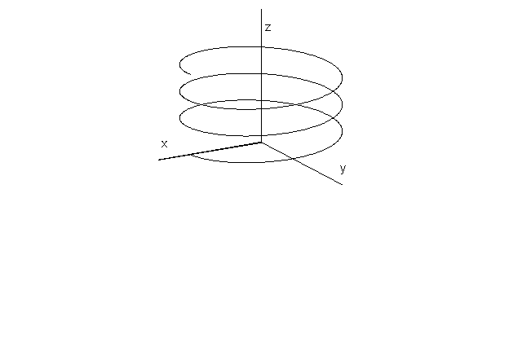
Cylindrický skrutkový pohyb je trieda geometrických transformácií zložená z triedy otáčaní okolo osi o a triedy posunutí v smere vektora kolineárneho s osou otáčaní o.

Syntetická reprezentácia: (A, T_{S}(u))
Analytické reprezentácie:
riadiaci útvar A=(a, 0, 0, 1)
generujúci princíp
cylindrický skrutkový pohyb s osou v
súradnicovej osi z určený
vektorom posunutia
a=(0, 0, v₀, 0 ) v smere osi Obr. 3. 24

$T_{S}\left(u\right)=\left(\begin{matrix}\text{cos}αu & \text{sin}αu & 0 & 0 \\ −\text{sin}αu & \text{cos}αu & 0 & 0 \\ 0 & 0 & 1 & 0 \\ 0 & 0 & {\text{av}}_{0}u & 1\end{matrix}\right)$ , u∈<0,1>

modelovaný útvar r(u)=A. T_{S}(u)=(acos αu, asin αu, αv₀u,1)
u∈<0,1>, a≠0 je polomer skrutkovice, os otáčania o=z je os skrutkovice α=2π pre jeden závit skrutkovice (ľavotočivej (obr. 3.24), príp. pravotočivej, podľa orientácie uhla otáčania α), α=2kπ , k≠0 pre k závitov
v₀ je redukovaná výška závitu, v_{z} je výška závitu, v_{z}=2πv₀

Vnútorné vlastnosti modelovaného útvaru:
Kružnica r(u)=(acos 2πu, asin 2πu, 2πv₀u,1)
r´(u)=2π(-asin 2πu, acos 2πu, v₀, 0) ⎢r´(u)⎢= 2π$\sqrt{a^{2}+v_{0}^{2}}$=2πd
r´´(u)= -4π²(acos 2πu, asin 2πu, 0, 0) r´´´(u)= -8π³a(-sin 2πu, cos 2πu, 0, 0)
[r´(u) r´´(u) r´´´(u)]=64π⁶a² v₀
r´(u) × r´´(u)= 8π³a(v₀ sin 2πu, -v₀ cos 2πu, a, 0) ⎢r´(u) × r´´(u)⎢= 8π³ad
Frenet-Serretov trojhran v bode P(u), u∈<0,1>
t(u)=(-asin 2πu, acos 2πu, v₀, 0)/d b(u)= (v₀ sin 2πu, -v₀ cos 2πu, a, 0)/d
n(u)= (cos 2πu, sin 2πu, 0, 0)
¹k(u)=a/d² ¹ρ(υ)=d²/a ²k(u)=v₀/d²
Rektifikácia dĺžky závitu skrutkovice (obr. 3.25)
Jeden závit skrutkovice sa rozvinie do prepony pravouhlého trojuholníka, ktorého odvesny majú dĺžky v_{z} (výška závitu skrutkovice) a 2πa (dĺžka riadiacej kružnice rotačnej valcovej plochy, na ktorej je skrutkovica navinutá).
$$\left|{\text{AA}}^{S}\right|=\left|A^{0}A^{S}\right|=\sqrt{4π^{2}a^{2}+v_{z}^{2}}=2π\sqrt{a^{2}+v_{0}^{2}}=2πd$$
Uhol ϕ, ktorý zvierajú všetky dotyčnice skrutkovice s rovinou kolmou na os skrutkového pohybu, sa nazýva spád skrutkovice. Skrutkovica je čiara konštantného spádu.
tg ϕ=v_{z}/2πa= v₀/a
Smerová kužeľová plocha skrutkovice je rotačná kužeľová plocha, ktorej tvoriace priamky sú rovnobežné s dotyčnicami skrutkovice, vrchol je bod W na osi skrutkovice a riadiaca kružnica s polomerom a (polomer skrutkovice) leží v rovine ρ kolmej na os skrutkovice. Vzdialenosť vrchola od roviny riadiacej kružnice je rovná redukovanej výške závitu skrutkovice v₀=|Wρ|. Dotykové roviny smerovej kužeľovej plochy sú rovnobežné s oskulačnými rovinami skrutkovice. Konštrukcia sprievodného Frenet - Serretovho trojhranu v danom bode B^{S} ľavotočivej skrutkovice je na obr. 3.26. Nech je os o skrutkovice rovnobežná s osou z. Prvým priemetom skrutkovice je kružnica s₁. Časť smerovej kužeľovej plochy sa v pôdoryse premieta ako kruh s hraničnou kružnicou k₁=s₁ o polomere a. Nárys časti smerovej kužeľovej plochy je trojuholník s vrcholom W₂ na osi o₂ , |W₂x_{1,2}|=v₀ . V bode B^{S} skrutkovice zostrojme oskulačnú rovinu ω. Rovina obsahuje dotyčnicu t skrutkovice v bode B^{S} (spádová priamka prvej osnovy určujúca uhol roviny ω s pôdorysňou - spád ϕ skrutkovice ) a normálu n (hlavná priamka prvej osnovy kolmá na dotyčnicu). Dotyčnicu skrutkovice nájdeme pomocou smerovej kužeľovej plochy, ktorej tvoriaca priamka l (prechádzajúca vrcholom W) je rovnobežná s hľadanou dotyčnicou t. Binormála b skrutkovice je kolmá na oskulačnú rovinu ω, rektifikačná rovina ρ je kolmá na pôdorysňu.

Kónická skrutkovica (obr. 3.27)
Kónický skrutkový pohyb je trieda geometrických transformácií zložená z triedy otáčaní okolo osi o (os pohybu) a triedy rovnoľahlostí so stredom V ležiacim na danej osi, koeficient h=1.
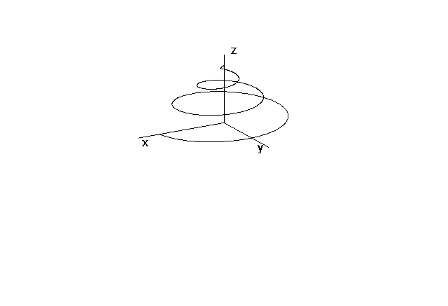
Syntetická reprezentácia: (A, T_{OR}(u))
Analytické reprezentácie:
riadiaci útvar A=(a, 0, 0, 1)
generujúci princíp
kónický skrutkový pohyb s osou v súradnicovej
osi z určený stredom rovnoľahlosti V=(0, 0, v_{z},1)
na osi a koeficientom h=1
Obr. 3.27
$$T_{\text{OR}}\left(u\right)=\left(\begin{matrix}\left(1−u\text{cos}αu\right) & \left(\text{1-u}\right)\text{sin}αu & 0 & 0 \\ −\left(\text{1-u}\right)\text{sin}αu & \left(\text{1-u}\right)\text{cos}αu & 0 & 0 \\ 0 & 0 & \text{1-u} & 0 \\ 0 & 0 & {\text{kv}}_{z}u & 1\end{matrix}\right)$$
modelovaný útvar r(u)=A.T_{OR}(u)=((1-u)acos αu, (1-u)asin αu, kv_{z}u, 1)
u∈<0,1>, a≠0, k≠0 je počet závitov, α=2kπ
α=2π pre jeden závit skrutkovice
Kónická skrutkovica je čiara ležiaca na rotačnej kužeľovej ploche s osou v osi skrutkového pohybu, vrcholom v bode V a riadiacou kružnicou s polomerom a ležiacou v rovine kolmej na os pohybu.

Sférická skrutkovica (obr. 3.28)
Sférický skrutkový pohyb je trieda geometrických
transformácií zložená z dvoch tried otáčaní okolo na seba kolmých osí ¹o, ²o.

Syntetická reprezentácia: (A, T_{OO}(u))
Analytické reprezentácie:
riadiaci útvar A=(0, 0, a,1)
Obr. 3.28
generujúci princíp sférický skrutkový pohyb s osou ¹o v súradnicovej osi x
a osou ²o v súradnicovej osi z, k≠0

, u∈<0,1>
modelovaný útvar r(u)=A.T_{OO}(u)=(asin αu sin 2kπu, -asin αu cos 2kπu, acos αu, 1)
u∈<0,1>, a≠0, k≠0 je počet závitov, α=π
Sférická skrutkovica je čiara ležiaca na guľovej ploche so stredom v priesečníku osí rotácií O=¹o∩²o a polomerom a=|OA|.
Pre uhol α=2π a k=0,5 dostávame Vivianiho krivku s dvojnásobným bodom (a, 0, 0, 1) na súradnicovej osi x (obr. 3. 29).
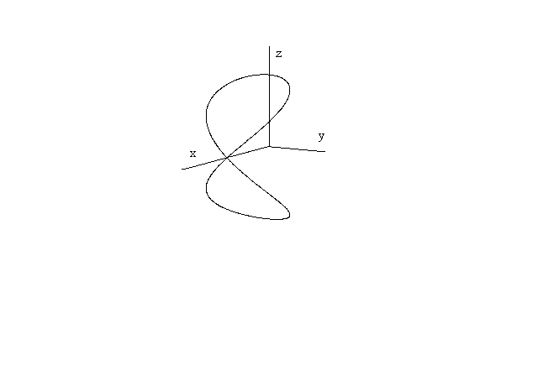
3.4.2 Vivianiho krivka (obr. 3.29)
Vivianiho krivka je priestorová čiara vytvorená pohybom bodu, ktorý vzniká zložením dvoch tried otáčaní okolo na seba kolmých osí ¹o, ²o.
Syntetická reprezentácia: (A, T_{OO}(u))
Analytické reprezentácie:
riadiaci útvar A=(0, a, 0, 1)
generujúci princíp
zložená trieda otáčaní okolo súradnicových osí x a z
Obr. 3. 29
$T_{\text{OO}}\left(u\right)=\left(\begin{matrix}\text{cos}2πu & \text{sin}2πu & 0 & 0 \\ −\text{sin}2πu\text{cos}2πu & {\text{cos}}^{2}2πu & \text{sin}2πu & 0 \\ {\text{sin}}^{2}2πu & −\text{sin}2πu\text{cos}2πu & \text{cos}2πu & 0 \\ 0 & 0 & 0 & 1\end{matrix}\right)$
u∈<0,1>
modelovaný útvar r(u)=A.T_{OO}(u)=(-asin 2πu cos 2πu, acos² 2πu, asin 2πu, 1)
u∈<0,1>, a≠0
Vivianiho krivka je prieniková čiara rotačnej valcovej plochy s osou v osi rovnobežnej s osou otáčania ²o a polomerom rovným a/2 s guľovou plochou, ktorej stred je v priesečníku osí otáčaní O=¹o ∩²o a polomer je rovný a. V dvojnásobnom bode krivky je spoločný priesečník oboch plôch so súradnicovou osou y.
Obr. 3.30

